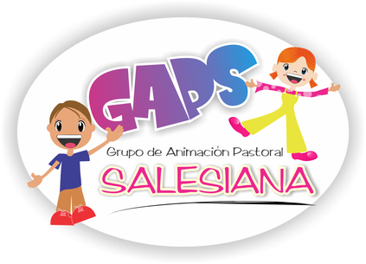facebook

¿Qué fue lo que mas te llamó la atención del encuentro?

**Iglesia/organización religiosa**

## **Grupo de Animación Pastoral Salesiana Local CMA**

**Biografía**

Información

Fotos

¿Crees que esta experiencia te sirvió para animarte mas como joven del MJS?

Coméntanos tu experiencia:

Aspectos a mejorar:

Me gusta

Más

¿Que resaltas del encuentro?

Nombre/GAPS: